# 

# 2021 开源社年度报告

（2021.1.1-12.31）

【设计组已做好封面，晚点更新】

# 目录

引言 1

开源社理事会 2

财务报表 3

第六届中国开源年会（COSCon'21） 4

2021 中国开源年度报告 7

开源社 2021年度评选 10

开源社执行委员会 11

财务组 12

法务组 14

成员发展组 15

媒体组 17

活动组 20

社区合作组 22

高校合作/开源教育组 24

基础设施组 25

顾问委员会工作组 26

开源社项目委员会 28

开源年度报告项目组 29

开放黑客松项目组 30

KToken项目组 31

新冠援助项目组 32

官网开发项目组 33

组织管理项目组 34

小源机器人项目组 35

开源社顾问委员会 36

开源社法律咨询委员会 37

2021年度合作伙伴 38

开源社正式成员 39

联系方式 40

开源社各媒体渠道 41

附录一：开源社历届理事会成员 42

附录二：开源社历年开源之星评选 44

# 引言

2020年的开源社年度报告仿佛还在昨天，一转眼，2021年都已经过完了。在去年的年度报告上，我们说2020是动荡不安的一年。结果2021年，简直可以说是动荡加剧，令人应接不暇的一年。迫于疫情的影响，我们一分为八，将2021年的中国开源年会，分散在八个城市举行。但是，我们下决心要过得开心一点，所以年度主题，我们选择了“Happy Hacking/开心开源”。

在这飞速变化的一年，作为“开源人的家”，我们开源社又结识了更多开源社区的好朋友，也发挥志愿精神，一起做了很多开心有趣的事情，这份报告就是我们的年终汇报，也希望我们的努力，没有辜负各位朋友的期待和鼓励，2022，我们会做得更好！

如果对于开源社还有更多的意见和建议，也欢迎随时联系我们，给予我们更多的指导和帮助！

**--- 开源社理事会**

# 开源社理事会

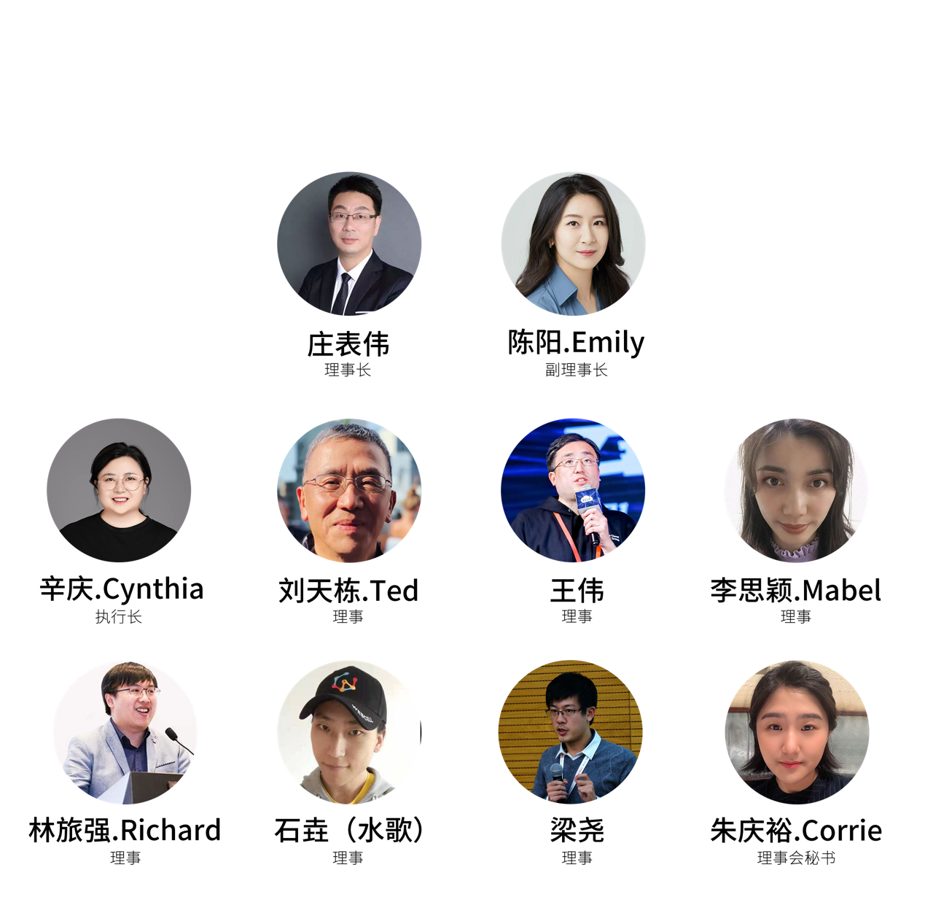2021开源社理事会成员名单

# 财务报表

|  |  |  |
| --- | --- | --- |
| **FY21 Financial Report** | | |
| **FY20 Carry Forward（bank account）** | | ¥409,247.30 |
| **FY20 Carry Forward（Alipay）** | | ¥20,413.80 |
| **Income Summary** | Public Donations | ¥43,000.00 |
| Sponsorship Program | ¥556,000.00 |
| Including：Pending | ¥312,000.00 |
| COSCon 2021 tickets | ¥5,061.70 |
| **Total Income** | | ¥604,061.70 |
| **Expense Summary** | Azure Subscription | ¥16,069.00 |
| COSCon 2021 conference materials | ¥173,927.10 |
| COSCon 2021 reimbursement | ¥59,729.18 |
| Operations expense  （including tax, transfer fee, bank handling fee, etc) | ¥14,685.35 |
| **Total Expense** | | ¥264,410.63 |
| **Net Income** | | ¥339,651.07 |
| **FY21 carry forward** | | ¥769,312.17 |

# 第六届中国开源年会（COSCon'21）



### 本次大会官网链接：

[*https://www.bagevent.com/event/7685233*](https://www.bagevent.com/event/7685233)

### 本次大会视频回顾地址：

[*https://space.bilibili.com/525037536*](https://space.bilibili.com/525037536)

### 本次大会收官文：

<https://mp.weixin.qq.com/s/30iE8BTQlap6ZDQBFfDyqA>

### 本次大会精彩集锦：

<http://mp.weixin.qq.com/mp/homepage?__biz=MzA4NTM4NDc4NQ==&hid=1&sn=54577ffea86af20f1c829fa836f4310a&scene=18#wechat_redirect>

**荣誉：**

**第六届中国开源年会（COSCon**'**21）入选由 SegmentFault 思否独家策划的 2021 中国技术先锋年度榜单--最受开发者欢迎的技术活动。**

**相关报道：**

<https://mp.weixin.qq.com/s/_mXEk6IB4p7pOt7zIr7WzA>

**第六届中国开源年会总结**

**够疯狂，才开心**

这次的大会，我们做了一个疯狂的决定，不仅要办一个线上主会场，还要办 N 个城市分会场。N 的数字，不设上限。最终，我们办了一个史无前例、8 城联动的 COSCon。虽然，因为疫情的影响，我们损失了北京分会场。但是，我们也幸运的保住了另外 7 个分会场。

我们在线上线下，各地分会场，玩出了很多种不同的风格。有精英峰会型，有草根聚会型；有技术研讨会，也有老友重逢会；有开源文化、有社区历史、有个人成长、有商业探索、有前沿技术、有道法术器。今年的中国开源年会，我们的丰富性、多样性都是史无前例的。我们的 Happy 感，也是史无前例的。

**够开源，才开心**

作为一个致力于在中国推广开源的社区，我们一直在思考：如何让人理解开源是什么？当然，还有开源好在哪里？如果能够吸引更多的人参与开源，就更好了。

这次在成都，我在好几个不同的场合，尝试着用多种方式，来解释什么是开源。常见的套路是：首先询问对方的专业领域，或者针对当下的实际场景。不谈开源，而是谈开放式协作。无论各行各业，各种事务，都可以尝试开放式协作。至于开源，也是开放式协作在软件开发领域的一种实例而已。

比如举办这次的中国开源年会，就是一次开放式协作的尝试，我们所有的人都有共同的目标，但我们也以分布式的方式各自努力，所以我们又都不那么确信，我们最终能够办成一届什么样的大会。在共同努力，一起创造的过程中，我们收获了更多成长，也收获了更多的欢笑。

**常相聚，常开心**

每一年的 COSCon 都只有短短两天，我们几乎是在大会一结束，就已经在开始期待明年的 COSCon了。最夸张的是成都，他们的微信群，已经改名为“COSCon'22 会务组 - 成都”了。我们也在大大小小的群聊、私聊、线下聚会里，热切的讨论着：明年的大会在哪里举办，大会主题、场地安排、活动调整，有哪些需要从 2021 年吸取的经验教训，可以在明年改进。

相信所有参加这次的大会的朋友们，也有类似期待吧！愿咱们：乐开源，共长进，常相聚，常开心。

**——开源社理事长 庄表伟**

# 2021 中国开源年度报告



### 2021 中国开源年度报告浏览链接：

<https://kaiyuanshe.cn/document/china-os-report-2021/>

### 2021 中国开源年度报告首发报道：

<https://mp.weixin.qq.com/s/bcGhp3Iw-AiULHOBAh8LQA>

### 前言

2022年来了，网上有一个段子，说这不过是“2020 too”，2022年1月，也不过是2020年第25月。看起来一切都没有变化，我们依然在COVID之中。但是，从另一个角度来看，世界正在发生巨变，我们所处的世界，正在高速朝着某个未知的方向前进。

对于中国开源而言，2021年的关键词，应该是“助跑”。迹象已经非常明显，工信部信息技术发展司发布了《“十四五”软件和信息技术服务业发展规划》，就是一个典型的信号，开源领域即将起飞了。从地面行走，到天空飞行，这是两个完全不同的阶段。而2021年，则是起飞之前的助跑阶段。从地面到天空，意味着整个行为的模式都会发生深刻的变化。我们原来只需要在一个二维平面思考路径与方向，而到了天空，在三维空间里，我们多了无数选择。

虽然对于未来，对于在空中的状态，我们还无法预测和把握，但是：所有人都在奋力奔跑，奋勇向前。

去年的中国开源年度报告，我们总结了三个趋势，今年的报告，我们索性新增了《开源大事记》栏目，整整总结了十个趋势。所以在这个前言里，我们就聊聊感想吧。

**出圈**

开源不仅越来越热，而且已经在圈外的朋友中引发了各种讨论。首先是嗅觉灵敏的投资人开始关注开源这个“赛道”，然后是基于中美对抗的背景，很多人开始从国际政治、国家实力、国家安全的角度，来探讨开源（这个原本是纯技术的范畴）。直到最近几起开源软件安全事件，更是令大家议论纷纷。这样一个令人喜忧参半的现象，也许还会继续持续下去。

**生态责任**

在开源还只是一个小众群体的业余爱好时，几乎做任何事情，都是自由的。但是，在软件吞噬世界、开源吞噬软件的今天，开源技术，已经成为整个世界的基础设施之一。能力越大，责任越大。应用越广，风险越高。我们应该如何思考与保障开源供应链安全呢？应该如何建设更加健康的开源生态呢？在这样一种生态中，各方的责任又该如何界定呢？

**历史感**

开源社已经连续第四年发布中国开源年度报告了，也举办了第六届中国开源年会了。不断的，在与朋友的交流中，我们常常会谈到：如果开源的事情，我们再做10年、再做20年将会怎样？如果再过10年、20年，我们再回来看我们这些开源人，所做的这些事情，哪些做对了？哪些做错了？哪些应该更早去做？这样的感受，就是一种“历史感”。当我们更多具备这样的历史感，更多以将来会被人回看的心态，来做这些事情时，我们又该如何抉择？又该如何行动呢？

当然，千里之行，始于足下。那个我们无限向往的未来，也只能由我们的点滴努力来塑造。与诸位共勉吧！

**庄表伟，开源社理事长**

**2022 年 1 月 14 日**

# 开源社 2021年度评选

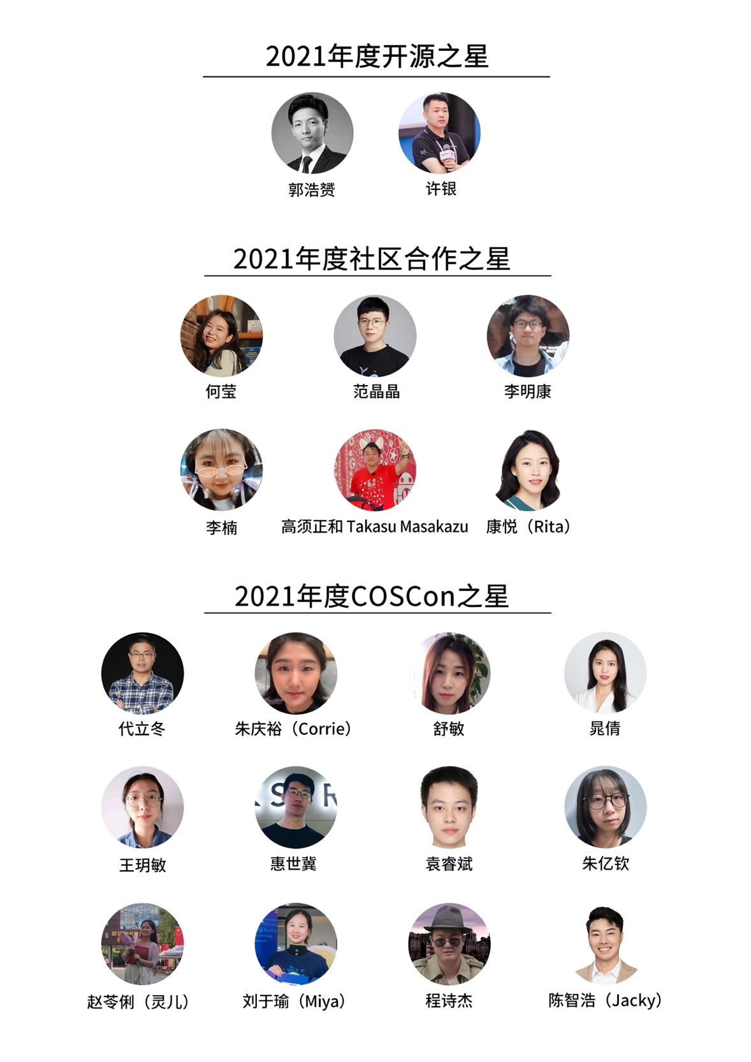

**相关报道，请参考：**

<https://mp.weixin.qq.com/s/Zq886oSoFmxtJ06aa7WrfQ>

# 开源社执行委员会

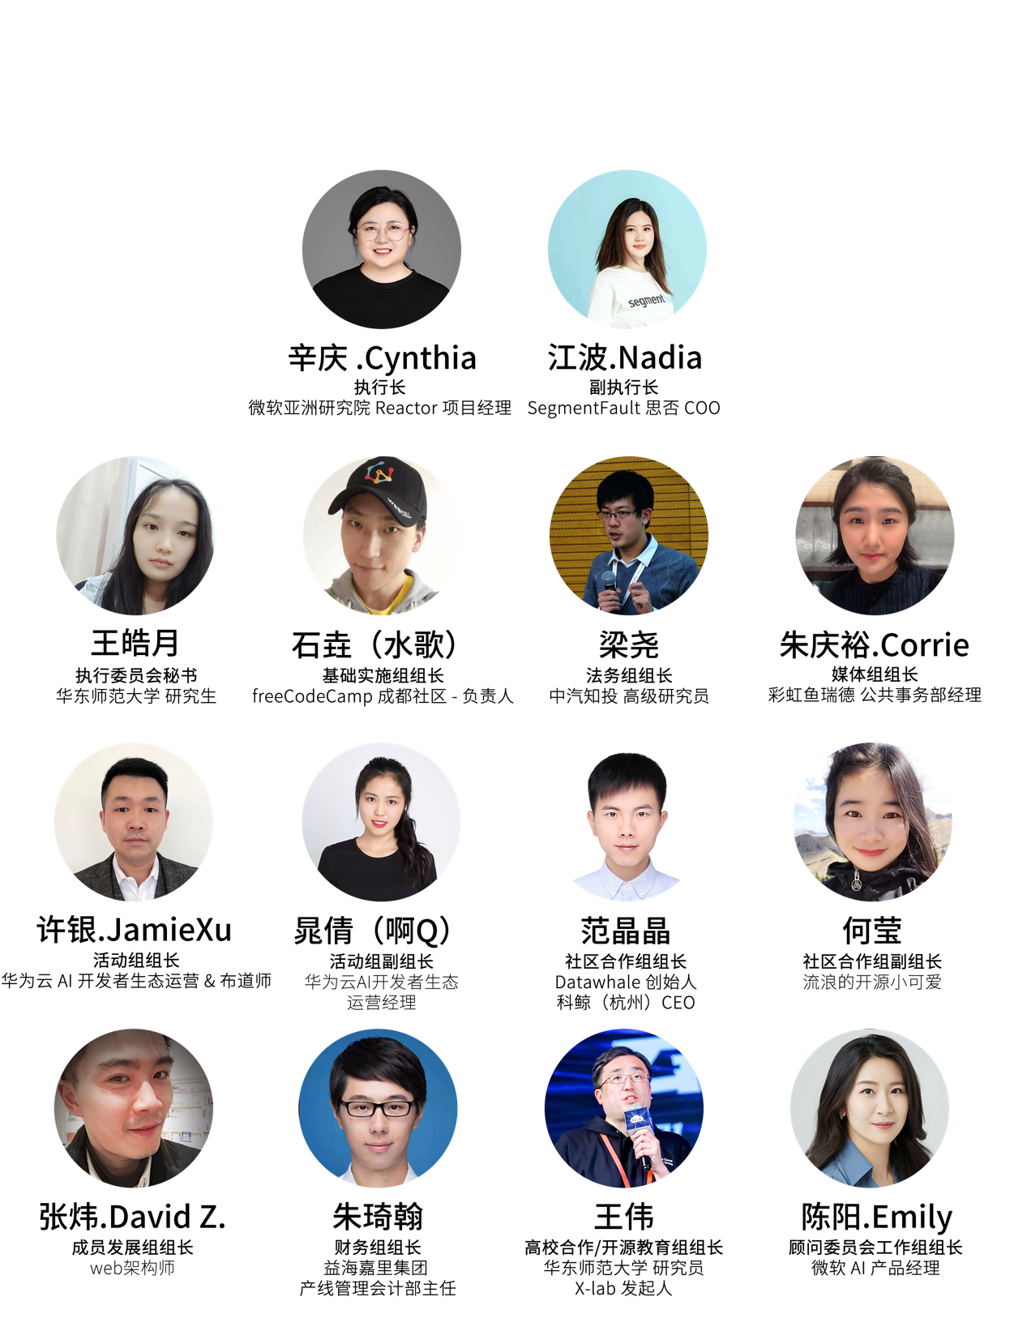2021开源社执行委员会成员名单

**各工作组报告**

## 财务组

**组长：朱琦翰**

**分管理事：李思颖**

### 一、进展

**1. COSCon21 收支**

**COSCon21 赞助费用：**

应收款：CNY 868,000

已收款：CNY 676,000

待收款：CNY 132,000

**COSCon21 费用支出：**

年会会务支出：CNY 173,927.10

报销支出：CNY 65,352.60

总支出费用：CNY 252,279.70

2. **个人捐赠**

2021年，我们收到了2笔捐赠：

* 一笔来自个人捐赠，数额人民币 10,000元 （存入了开源社支付宝，没有开票。）
* 一笔来自 Near Foundation，金额 6246 美元。

### 二、问题

没有建立完善的报销规定并严格执行。

### 三、计划

1. 2022年，引入效率工具，启用自动化采购和报销申请流程。
2. 完善报销制度。
3. 年度预算计划与年度重大活动计划结合，事先编列预算，由工作组/项目组提出预算需求，理事会讨论通过后，财务组拨款。

## 法务组

**组长：梁尧**

**分管理事：梁尧**

**组员：庄表伟、陈阳.Emily、薛亮、林旅强.Richard、王东芳、黄鸿文、张俊霞、万思乔、赵茹**

### 一、进展

1. 组织COSCon开源风险治理分论坛；
2. 整理编辑开源年报部分法务年度大事记；
3. 商标注册申请事务；
4. 协议审核及法律咨询事务；
5. 法律研究机构合作沟通。

### 二、计划

1. 开展法律研究合作；

2. 组织咨询委员会线下活动。

## 成员发展组

**组长：张炜.David Z.**

**分管理事：刘天栋.Ted**

**组员：庄表伟、朱庆裕.Corrie、李明康、范晶晶、江波、王海良、辛庆.Cynthia**

### 一、进展

1. 完成 2020 年无活动或贡献之正式成员的汰选；
2. 完成 2021 年新正式成员推选；
3. 完成 2021 年理事改选；
4. 暂停原微信机器人项目。

### 二、问题

1. 除了年度理事会和新成员选举两个组织重要事务，需要建立其他可持续推动的事务来带动可持续投入的组员；
2. 由于以往流程是各工作组或项目组自主纳新组员，然后在正式成员评审流程中申请为正式成员，因此，成员发展组实际上承担的角色是组织正式成员评审，而非组员纳新；该流程是否需要调整可以进行一个讨论；
3. 目前的情况是：1、微信机器人核心引擎的 license 赞助并未落实；2、启用了企业微信承担主要沟通工具；因此原来的微信机器人项目暂停，新的自动化思路需要思考和调整。

### 三、计划

1. 推动[2022 理事会换届选举暨正式成员纳新](https://docs.qq.com/doc/DVm5ObHpBSkJQUGJS?notreplace=true)；

<https://docs.qq.com/doc/DVm5ObHpBSkJQUGJS?notreplace=true>

1. 推动调整/清晰正式成员相关的权利和义务；
2. 由于开源社人力资源比较紧张，经过思考，内部运营条件不成熟，因此需要调整成员发展组工作重心，为实际重要事务提供基础沟通支持，并根据新目标进行组员纳新；
3. 推动相关自动化建设；
4. 推动一些措施，来加强正式成员的凝聚力以及荣誉感（例如，制作名片、建立所有的正式成员以及工作组成员邮箱账户、利用 KToken 做贡献积分与排名，以及用 NFT 制作徽章等）；
5. 根据顾问委员会年终会议（2022.01.09）的建议，希望增加新成员指南 Wiki，让开源小白知道如何加入开源社并快速参与及贡献。

## 媒体组

**组长：朱庆裕.Corrie**

**分管理事：李思颖**

**组员：王玥敏、朱亿钦、袁睿斌、聂子涵、王福政、胡佳、刘雪洁、周晶晶、钱英宇、钱睿、李明康、沈于蓝、金心悦、钱奕、邱宜成、胡佳、左文瑒、宋传琪、杨敏、马丽娜、周颖、苏子馨、张千禧**

### 一、进展

1. 完成开源社微信公众号迁移。迁移工作从 2021年7月18日起开始，新公众号“开源社KAIYUANSHE”随即投入运营，原公众号“开源社”于 2021年11月30日正式停止运营。

<https://mp.weixin.qq.com/s/OWADPCHI7UbBmJb6tmlpRg>

2. 新公众号“开源社KAIYUANSHE”，迁移后共计发布 77 篇内容，其中原创 55 条；粉丝数为 2619 人。

3. 视频号“开源社KAIYUANSHE”，本年度共计发布 44 篇内容，并加入了视频号原创计划；粉丝数为 478 人。

4. 完成第六届中国开源年会的文案宣发、周边设计、现场物料设计等。

5. 和社区合作组发起“开源故事集”栏目。

### 二、问题

1. 志愿者流动性大，组内志愿者之间沟通不够多。小组内志愿者之间更多是单向联系，缺少集体性、缺少凝聚力。

2. 志愿者人手不足，除微信公众号和微博外其他媒体渠道，没有坚持运营下去。

3. 项目跟踪不到位，年初开展的多项计划没有最后实现。

4. 组内多为学生志愿者，缺少有社会经验的专业带教老师；志愿者经验不足，部分项目无法独立开展，如人物专访。

5. 开展的项目缺少汇报和讨论地方，比如制作开源社成员的名片，无法进一步讨论需制作范围、经费等。

6. 媒体、社区合作时，资源置换问题。在帮忙推广合作单位活动的时候，没有很好的推广开源社。

7. 开源社自己的活动，没有做到较多的媒体支持。如“源”来如此。

### 三、计划

1. 增加媒体运营的渠道，除现有微信公众号、微博、今日头条等，增加百家号、 企鹅号、网易头条、抖音等。

2. 招募志愿者，除完善渠道运营等培训外，还需规划合理的学习路径，让更多的学生投入开源社志愿者工作后可以有所收获。并且除媒体组外，也希望协助其他小组招募需要的志愿者。

3. 2022年可以每两个月左右进行一次线下聚会，增进和志愿者之间的交流和沟通。

4. 开展“开源周刊”栏目，每一周发布一篇和开源相关的原创内容。（此板块计划中）

5. 年末在媒体组会议中和大家一起复盘今年的情况，跟进总结未完成的事项。如设计小组 2021 年度未完成的事项，如开源社名片、开源社志愿者证书、开源社红包封面等等。

6. 跟进并落实开源社媒体合作。

7. 增加和其他执委会其他小组的合作。

## 活动组

**组长：许银、晁倩**

**分管理事：辛庆.Cynthia**

### 一、进展

1. 除了开源年会，继续举办常规性品牌活动，如大咖说开源第二季，“源”来如此等，扩大了影响力及增加了日常的品牌曝光度，也为社区/合作伙伴带来更多附加值。

2. 受疫情影响，线上下结合的活动方式成为常规操作并熟练，很多经验得亦沉淀。

3. 在大家的通力合作下，成功举办了COSCon 21。

### 二、计划

1. 继续运营系列活动，如大咖说开源、源”来如此、开源特训营等。

2. 探索如何将更多日常活动与开源社内项目组项目进行结合，扩大影响力，而不仅仅是在开源年会上进行曝光。

3. 加强小组成员运营与关系维护，培养可持续核心力量。

4. 把活动中的知识、经验、资料进行系统性的沉淀（Push到庄老师的开源项目中）

### 三、问题

1. 客观上面，受疫情影响较大，很多活动规模及活持续性收到影响。

2. 日常持续贡献的小组成员不足，一方面是新鲜血液不多，另一方面没有做正确的运营，目前的志愿者都是针对单场活动参与，持续性不足。

## 社区合作组

**组长：范晶晶**

**副组长：何莹**

**分管理事：林旅强.Richard**

**组员：舒敏、李明康、李扬、李楠、汪雨婷**

### 一、进展

1. 持续维护和发展开源社区合作社群，与诸多社区合作举办活动（基于开源社品牌的宣传合作）
2. 开创"开源故事集"专栏计划，和媒体组共同合作，目前已经发布5期（含开刊词），总阅读量达3754次，其中Miya的文章是本年度第一篇原创非活动破千阅读，总阅读量达1276次。
3. 开源人团聚
4. 完成第六届中国开源年会的开源社区合作（合作社区79家）、宣发媒体合作（媒体合作7家）和直播合作（直播社区合作9家）事宜。

### 二、计划

促使全国各个城市的开源人团聚，希望开源社社区成员之间、合作社区之间形成自组织的价值共生关系。

1. 使命连接（传递开源社的使命、价值观）
2. 情感连接（线下沟通交流，城市根据地）
3. 利益连接（互帮互助的氛围，立项孵化的可能）
4. 开源故事集（通过对讲师，志愿者，社区的采访，邀稿等形式累计更多的原创文章）
5. 开源地图（设置一个DDL，2022年完成开源地图项目）
6. 推广黑客松平台（后面合作社区之间的活动，推广黑客松平台）
7. 社区活动合作（从协办方角度举办活动，积累社区，讲师，志愿者等资源，并提升影响力）
8. 开拓与高校社区之间的合作

### 三、问题

1. 社区合作的形式比较单一，能提供的价值有限，基本以品牌宣传合作方式为主
2. 协调志愿者参与社区合作方面缺乏经验，可以沉淀方法
3. 开源社成员之间的交流沟通比较少
4. 对开源社整体的发展方向不清晰
5. 从关注活动到关注人的转变

## 高校合作/开源教育组

**组长：王伟**

**分管理事：王伟**

### 一、进展：

由于疫情原因，基本上暂停了线下的活动。高校开源需求还是有，供给不足。特别是体制下学生的激励不足，需要思考破解之道。曾经策划过线上开源通识的课程，因没找到好的切入点，没有正式的开展。

### 二、问题：

新的一点，可以开始新一轮的高校开源教育活动，但同样考虑到疫情，大概率只能做线上。需要有好的切入点和动力点。例如，结合华东师大新学期的开源课程，做开放式共享，或基于OpenDigger做比赛或开放式研究。

### 三、计划

找到好的切入点，增加供给。

## 基础设施组

**组长：石垚（水歌）**

**分管理事：石垚（水歌）**

**一、计划：**

着力尝试对广大程序员讲好“开源有利”的故事，吸引更多新程序员，一起用 GitHub workflow 推进各个项目。

**二、问题：**

老程序员流失严重，新程序员引入困难。新人对既定工作缺乏兴趣、认同、能力、投入，新创工作也没有想法和落地。软件基础设施依赖的 Azure 国服配置繁琐，现有项目开发模式自动化程度较低。

## 顾问委员会工作组

**组长：陈阳.Emily**

**分管理事：陈阳.Emily**

**组员：王皓月（顾问委员会秘书）、刘天栋.Ted、李思颖、庄表伟、康悦.Rita、梁尧、朱庆裕.Corrie、辛庆.Cynthia、江波**

**一、进展**

* 按计划召开三个季度的顾问委员会全体成员线上会议。年底最后一次会议目前正在筹备线下分城市聚会 + 线上线下结合的形式；
* 顾问委员会不仅仅是赞助商的代表，也是各个社区专家领袖的代表人物的群体。在年度的赞助基础上，还需要再增加吸纳顾问的建议和反馈，线下互动，礼品，积极引导专家顾问参与到开源社的项目中等方式，加深加强跟顾问们的互动。

**二、问题**

1. 疫情影响，COSCon上的顾问委员会的年度高峰论坛未能如期线下举办；
2. 工作组成员与理事会，执行委员会重合度高，很多成员都身兼数职，时间比较紧张。

**三、计划**

1. 设计顾问年度反馈调查问卷；

2. 提前发送中国开源年度报告和开源社年报，获得顾问们的反馈；例如鼓励云启加入到开源与商业部分的报告撰写中来；

3. 开源社的定制礼包赠送；

4. 更多线下活动进行互动。

# 开源社项目委员会

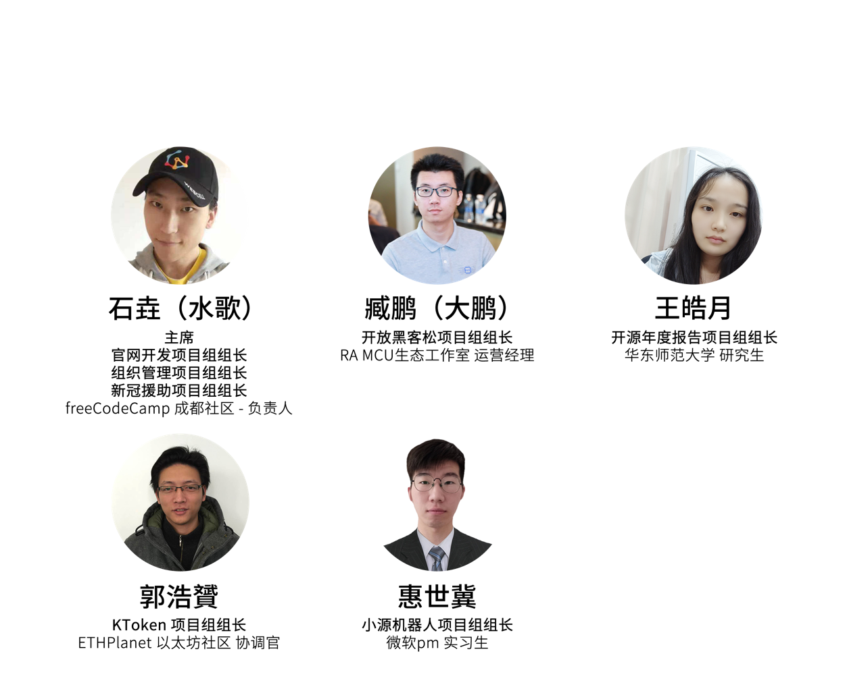2021开源社项目委员会成员名单

**开源社项目委员会项目组报告**

## 开源年度报告项目组

**组长：王皓月**

### 一、进展

开源年度报告初版已整合完成，待专家点评。

详细报告见：<https://kaiyuanshe.cn/document/china-os-report-2020/>

### 二、计划

预计2022年1月的第一个星期发布。

### 三、问题

需要增加一些组员。

开放黑客松项目组

**组长：臧鹏**

**组员：水歌（石垚）、郭浩赟、唐雨欣、Hypo、李冉、严彭屹、郝健林**

**、小汤、萧何**

### 一、进展

1. 改版重构，基本框架完成百分之八十
2. 协办了一些社区黑客松活动

### 二、问题

需要提升人力。

### 三、计划

2022年第一季度使改版后的平台跑起来。

## KToken项目组

**组长：郭浩赟**

**组员：石垚（水歌）、庄表伟、刘天栋.Ted、臧鹏、陈玄、Robert、舒敏、李思颖**

### 一、进展

完成基本智能合约框架代码，尝试合作不同社区推进KToken使用。

### 二、计划

继续推进规则以及治理方案迭代，定制通用模版。

### 三、问题

1. 主要问题：不同社区的积分规则以及定制。（目前设想解决方案是根据归类，定制几个常用模版，提供给社区使用）
2. 次要问题：网站前端需要招募志愿者。

## 新冠援助项目组

**组长：石垚（水歌）**

### 一、计划

该系统暂无其它组织使用，但其实现也很适合用官网新架构重写，可在新的公共危机事件发生时应用。再从现成平台的角度，飞书文档的多维表格其实对非技术志愿者组织更易上手「规范化数据管理」，既能用类关系型数据库的方式思考和工作，又有开放 API 支持二次开发，完全超越当时 wuhan2020 当时用的没有开放 API 的类 Excel 石墨文档。这一实践方案也可以在新的一年给各类公益组织分享。

## 官网开发项目组

**组长：石垚（水歌）**

### 一、计划：

基于 Serverless（无服务器）+ Infrastructure as Code（基础设施即代码）+ Low Code（低代码）的现代云原生架构，重写官网，让非技术人员创造内容更容易，让技术人员实现业务更轻快。实际架构为：Next.js/Vercel.com + Strapi/Render.com。

### 二、问题：

基于 MarkDown + Git 的 2019 版官网对非技术工作组还是难以上手，其依赖的 Hexo 框架后续开发也缺乏现代工程化支持，难以接入更多自定义的数据 API。

## 组织管理项目组

**组长：石垚（水歌）**

### 一、计划：

组织内管理功能大多可用飞书替代，更易上手、减少开发，其它功能要么有飞书 API 支持，要么是官网新架构可以解决的，故暂无新计划。

## 小源机器人项目组

**组长：惠世冀**

**组员：陈阳.Emily、永乐、ouke、思颖、heroza、刘苏霞、张翔宇、周昱萱**

### 一、进展

1. 完成小源转型开源虎墩IP初步打造
2. 开源虎墩短视频发布
3. COSCon'21的线上线下直播亮相
4. 开源虎墩bot网页，并已挂载在开源社官网

### 二、计划

1. 开源虎墩视频号的作品分布与运营策划
2. 开源虎墩bot网页/小程序的UI优化及功能优化
3. 开源知识库的运营及测试

### 三、问题

1. 开发工作需要前端志愿者
2. 视频制作希望有专业人士能参与进来，提供建议和指导。

# 开源社顾问委员会

### （以下排名不分先后）

|  |  |  |  |
| --- | --- | --- | --- |
| 王小虎 | 堵俊平 | 单致豪 | 沈朝华 |
| 康馨月 | 钟燕清 | 陈昱 | 李娜 |
| 段夕华 | 王蓉. Amber | 谭中意 | 郭悦 |
| 孙乐 | 薛植元. Alex | 王蕴博 | 李震宁 |
| 刘昭 | 常雷 | 星爵 | 安旭 |
| Erica Brescia | 严澎屹 | 姜宁 | 蒋涛 |
| 吴晟 | Keith Chan | 杨丽蕴 | 郭雪 |
| 余杰 | 张志文 | 霍泰稳 | 刘冬（红薯） |
| 高阳 | 白宦成 | Hong Phuc Dang | |

**相关报道，请参考：**

<https://mp.weixin.qq.com/s/BJrvxLo2cmI_QTeNCXMbvg>

# 开源社法律咨询委员会

### （以下排名不分先后）

|  |  |  |  |
| --- | --- | --- | --- |
| 黄鸿文 | 王东芳 | 詹毅 | 张俊霞 |
| 薛亮 | 林诚夏 | 林旅强.Richard | 郭雪 |
| 俊哲 | 何国科 | 卫剑钒 | 张吉豫 |
| 张伟玲 | 谢嘉图 | 刘天栋.Ted | 庄表伟 |
| 陈阳.Emily | 梁尧 |  |  |

# 2021年度合作伙伴

# 开源社正式成员

(以下排名不分先后)

|  |  |  |  |
| --- | --- | --- | --- |
| 庄表伟 | 陈阳.Emily | 王伟 | 刘天栋.Ted |
| 李思颖 | 辛庆.Cynthia | 林旅强.Richard | 梁尧 |
| 刘冬（红薯） | 朱庆裕.Corrie | 石垚（水歌） | 张炜 |
| 许银 | 晁倩 | 舒敏 | 王皓月 |
| 赵生宇.Frank | 臧鹏 | 卫剑钒（卫sir） | 叶凯（叶修缘、） |
| 李建盛 | 谭中意 | 牛勇杰 | 王东芳 |
| 王俊波（萧何） | 薛亮 | 单致豪 | 史璞金 |
| 堵俊平 | 高須正和 | 胡志勇 | 范晶晶 |
| 郭浩赟 | 马全一 | 张齐勋 | 高博 |
| 谢扬 | 何莹 | 范家宽 | 杨赛 |
| 惠世冀 | 江波 | 李冉 | 白宦成 |
| 袁艺（袁滚滚） | 黄鸿文 | 康悦 | 余杰 |
| 李明康 | 李楠 | 郭雪 | 李扬 |
| 张婷婷 | 刘敏 | 徐普 | 刘铭 |
| 周琦（大妈） | 慕睿涛 | 聂子涵 | 沈于蓝 |
| 苏帅 | 孙乐 | 王福政 | 王晓珂 |
| 王玥敏 | 吴晟 | 吴雪 | 夏小雅 |
| 徐硕博 | 袁睿斌 | 朱亿钦 | 孟一凡 |

# 联系方式

### 投稿邮箱：[contact@kaiyuanshe.org](mailto:contact@kaiyuanshe.org)

### 开源社网站：<https://kaiyuanshe.cn>

### 各项目组负责人的开源社邮箱：

* 法律事务组组长：梁尧 （[ly@kaiyuanshe.org](mailto:ly@kaiyuanshe.org) ）
* 基础设施组组长：水歌（[tech-query@kaiyuanshe.org](mailto:tech-query@kaiyuanshe.org) ）
* 成员发展组组长：张炜 ([zw@kaiyuanshe.org](mailto:zw@kaiyuanshe.org) )
* 媒体组组长：朱庆裕 ([corrie@kaiyuanshe.org](mailto:corrie@kaiyuanshe.org) )
* 线下活动组组长/副组长：许银/晁倩 ([xuyin@kaiyuanshe.org](mailto:xuyin@kaiyuanshe.org) )
* 高校合作/开源教育组组长：王伟 ([wwang@kaiyuanshe.org](mailto:wwang@kaiyuanshe.org) )
* 社区合作组组长：范晶晶/何莹 ([hying1201@kaiyuanshe.org](mailto:hying1201@kaiyuanshe.org) )
* 财务组组长：朱琦翰（[finance@kaiyaunshe.org](mailto:finance@kaiyaunshe.org) )
* 开放黑客松项目组组长：臧鹏（[pcwl@kaiyuanshe.org](mailto:pcwl@kaiyuanshe.org) ）
* KToken项目组组长：郭浩赟（[haoyun@kaiyuanshe.org](mailto:haoyun@kaiyuanshe.org) ）
* 官网开发项目组组长：水歌 ([tech-query@kaiyuanshe.org](mailto:tech-query@kaiyuanshe.org) )
* 开源年度报告项目组组长：王皓月（[haoyue@kaiyuanshe.org](mailto:haoyue@kaiyuanshe.org) ）
* 小源机器人项目组组长：惠世冀（[shiji@kaiyuanshe.org](mailto:shiji@kaiyuanshe.org) ）

# 开源社各媒体渠道

* **微信公众号：**开源社KAIYUANSHE（ID：kaiyuanshe）
* **视频号：**开源社KAIYUANSHE
* **微博：**开源社
* **简书：**开源社
* **头条：**开源社
* **B站：**2020开源社
* **Facebook：**Kaiyuanshe China
* **Twitter：**KAIYUANSHE

# 附录一：开源社历届理事会成员

|  |  |  |  |
| --- | --- | --- | --- |
| 2016届理事会 | | | |
| 理事 | 陈阳.Emily | 李彬 | 梁辰晔.David |
|  | 刘天栋.Ted | 余杰 | 姚新宇.Thomas |
|  | 庄表伟 | CSDN | GitCafe |
|  | GNOME.Asia | 优麒麟社区 | 微软开放技术 |

|  |  |  |  |
| --- | --- | --- | --- |
| 2017届理事会 | | | |
| （由单位成员制改制为个人成员制） | | | |
| 理事 | 陈阳.Emily | 李彬 | 梁辰晔.David |
|  | 刘天栋.Ted | 余杰 | 姚新宇.Thomas |
|  | 庄表伟 |  |  |
| 理事会秘书 | 李思颖 | 李建盛 |  |

|  |  |  |  |
| --- | --- | --- | --- |
| 2018届理事会 | | | |
| 理事长 | 刘天栋.Ted | **副理事长** | 陈阳.Emily |
| 执行长 | 庄表伟 |  |  |
| 理事 | 李思颖 | 林旅强.Richard | 余杰 |
|  | 王伟 |  |  |
| 理事会秘书 | 李思颖 |  |  |

|  |  |  |  |
| --- | --- | --- | --- |
| 2019届理事会 | | | |
| 理事长 | 刘天栋.Ted | **副理事长** | 陈阳.Emily |
| 执行长 | 庄表伟 |  |  |
| 理事 | 李思颖 | 林旅强.Richard | 辛庆.Cynthia |
|  | 王伟 |  |  |
| 理事会秘书 | 辛庆.Cynthia |  |  |

|  |  |  |  |
| --- | --- | --- | --- |
| 2020届理事会 | | | |
| 理事长 | 庄表伟 | **副理事长** | 陈阳.Emily |
| 执行长 | 王伟 |  |  |
| 理事 | 李思颖 | 林旅强.Richard | 辛庆.Cynthia |
|  | 刘冬（红薯） | 刘天栋.Ted | 梁尧 |
| 理事会秘书 | 朱庆裕.Corrie |  |  |

# 附录二：开源社历年开源之星评选

|  |  |
| --- | --- |
| 2017开源之星 | |
| 王春生 | 李思颖 |

|  |  |
| --- | --- |
| 2018开源之星 | |
| 王俊波 | 辛庆.Cynthia |

|  |  |
| --- | --- |
| 2019开源之星 | |
| 舒敏 | 石垚（水歌） |
| 梁尧 |  |
| 2019 COSCon 之星 | |
| 许银 | 晁倩 |
| 王晓珂.Nicoco |  |

|  |  |
| --- | --- |
| 2020开源之星 | |
| 赵生宇 | 朱庆裕.Corrie |
| 2020 COSCon 之星 | |
| 何莹 | 袁艺（袁滚滚） |
| 苏帅 | 郭浩赟 |